31 décembre 2017
La Sainte Famille
Année B


Fais de ma famille
une famille sainte, Seigneur.
Une famille où chacun a sa vraie place,
où les grands ont du temps
pour écouter les plus petits,
du temps pour jouer avec eux,
du temps pour les élever... le plus haut possible.
Une famille où l'amour donné n'est jamais repris,
où le pardon guérit sans se lasser
les blessures quotidiennes;
une famille où les parents
savent perdre du temps à se parler.
Fais de ma famille
une famille où tu aies ta vraie place, Seigneur:
la première.

Lecture du livre de la Genèse 15, 1-6; 21, 1-3
En ces jours-là, la parole du Seigneur fut adressée à Abram dans une vision: «Ne crains pas, Abram! Je suis un bouclier pour toi. Ta récompense sera très grande.» Abram répondit : « Mon Seigneur Dieu, que pourrais-tu donc me donner? Je m’en vais sans enfant, et l’héritier de ma maison, c’est Elièzer de Damas. » Abram dit encore : « Tu ne m’as pas donné de descendance, et c’est un de mes serviteurs qui sera mon héritier.» Alors cette parole du Seigneur fut adressée à Abram : «Ce n’est pas lui qui sera ton héritier, mais quelqu’un de ton sang.» Puis il le fit sortir et lui dit : « Regarde le ciel, et compte les étoiles, si tu le peux... » Et il déclara: « Telle sera ta descendance!» Abram eut foi dans le Seigneur et le Seigneur estima qu’il était juste.
Le Seigneur visita Sara comme il l’avait annoncé; il agit pour elle comme il l’avait dit. Elle devint enceinte, et elle enfanta un fils pour Abraham dans sa vieillesse, à la date que Dieu avait fixée. Et Abraham donna un nom au fils que Sara lui avait enfanté : il l’appela Isaac.
PSAUME 104 : Le Seigneur, c’est lui notre Dieu;
il s’est toujours souvenu de son alliance.
Rendez grâce au Seigneur, proclamez son nom,

annoncez parmi les peuples ses hauts faits;
chantez et jouez pour lui,
redites sans fin ses merveilles.
Glorifiez-vous de son nom très saint:
joie pour les coeurs qui cherchent Dieu!
Cherchez le Seigneur et sa puissance,
recherchez sans trêve sa face.
Souvenez-vous des merveilles qu’il a faites,
de ses prodiges, des jugements qu’il prononça,
vous, la race d’Abraham son serviteur,
les fils de Jacob, qu’il a choisis.
Il s’est toujours souvenu de son alliance,
parole édictée pour mille générations
promesse faite à Abraham, garantie par serment à lsaac.
Lecture de la lettre aux Hébreux 11, 8.11-12.17-19
Frères, grâce à la foi, Abraham obéit à l’appel de Dieu: il partit vers un pays qu’il devait recevoir en héritage, et il partit sans savoir où il allait. Grâce à la foi, Sara, elle aussi, malgré son âge, fut rendue capable d’être à l’origine d’une descendance parce qu’elle pensait que Dieu est fidèle à ses promesses. C’est pourquoi, d’un seul homme, déjà marqué par la mort, a pu naître une descendance aussi nombreuse que les étoiles du ciel et que le sable au bord de la mer, une multitude innombrable. Grâce à la foi, quand il fut soumis à l’épreuve, Abraham offrit Isaac en sacrifice. Et il offrait le fils unique, alors qu’il avait reçu les promesses et entendu cette parole : C’est par Isaac qu’une descendance portera ton nom. Il pensait en effet que Dieu est capable même de ressusciter les morts; c’est pourquoi son fils lui fut rendu : il y a là une préfiguration.
Alléluia. Alléluia. À bien des reprises, Dieu, dans le passé, a parlé à nos pères par les prophètes; à la fin, en ces jours où nous sommes, il nous a parlé par son Fils. Alléluia.
Évangile de Jésus Christ selon saint Luc 2, 22-40
Quand fut accompli le temps prescrit par la loi de Moïse pour la purification, les parents de Jésus l’amenèrent à Jérusalem pour le présenter au Seigneur, selon ce qui est écrit dans la Loi : Tout premier-né de sexe masculin sera consacré au Seigneur. Ils venaient aussi offrir le sacrifice prescrit par la loi du Seigneur: un couple de tourterelles ou deux petites colombes. Or, il y avait à Jérusalem un homme appelé Syméon. C’était un homme juste et religieux, qui attendait la Consolation d’Israël, et l’Esprit Saint était sur lui. Il avait reçu de l’Esprit Saint l’annonce qu’il ne verrait pas la mort avant d’avoir vu le Christ, le Messie du Seigneur. Sous l’action de l’Esprit, Syméon vint au Temple. Au moment où les parents présentaient l’enfant Jésus pour se conformer au rite de la Loi qui le concernait, Syméon reçut l’enfant dans ses bras, et il bénit Dieu en disant : « Maintenant, ô Maître souverain, tu peux laisser ton serviteur s’en aller en paix, selon ta parole. Car mes yeux ont vu le salut que tu préparais à la face des peuples : lumière qui se révèle aux nations et donne gloire à ton peuple Israël.»
Le père et la mère de l’enfant s’étonnaient de ce qui était dit de lui. Syméon les bénit, puis il dit à Marie sa mère : « Voici que cet enfant provoquera la chute et le relèvement de beaucoup en Israël. Il sera un signe de contradiction — et toi, ton âme sera traversée d’un glaive — : ainsi seront dévoilées les pensées qui viennent du cœur d’un grand nombre. » Il y avait aussi une femme prophète, Anne, fille de Phanuel, de la tribu d’Aser. Elle était très avancée en âge; après sept ans de mariage, demeurée veuve, elle était arrivée à l’âge de quatre-vingt quatre ans. Elle ne s’éloignait pas du Temple, servant Dieu jour et nuit dans le jeûne et la prière. Survenant à cette heure même, elle proclamait les louanges de Dieu et parlait de l’enfant à tous ceux qui attendaient la délivrance de Jérusalem.
Lorsqu’ils eurent achevé tout ce que prescrivait la loi du Seigneur, ils retournèrent en Galilée, dans leur ville de Nazareth. L’enfant, lui, grandissait et se fortifiait, rempli de sagesse, et la grâce de Dieu était sur lui.
Prière universelle
- Pour les familles qui rencontrent des difficultés d’ordre économique à cause du chômage, d’un deuil ou d’une séparation. Nous te prions.
- Pour les familles qui préparent un mariage ou attendent la venue d’un enfant. Nous te prions.
- Pour les familles qui accompagnent l’un des leurs vers le grand passage de la mort. Nous te prions.
- Pour les familles qui s’entendent bien, qui vivent simplement dans l’amour et le service des autres. Nous te prions.
- Pour les familles séparées, en conflit, et qui sont divisées. Pour celles qui hésitent à échanger un pardon trop difficile à vivre. Nous te prions.
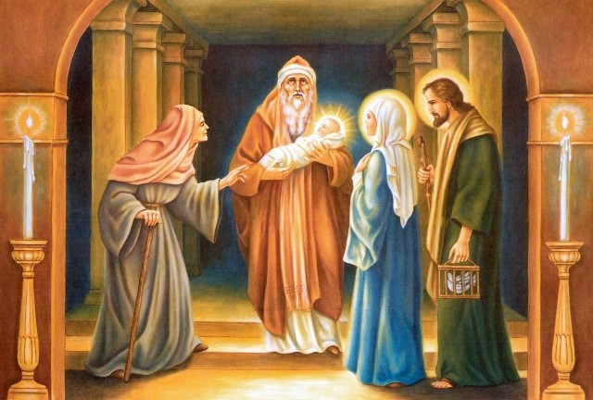
- Syméon, Anne, deux vieillards habités par une même attente et habitués du Temple, laissent éclater la joie d’avoir vu avec leurs yeux de chair le salut de Dieu ! Mais pour reconnaître en ce bébé issu d’une famille pauvre (qui ne peut offrir que deux tourterelles) le Messie d’Israël, il a bien fallu que l’Esprit de Dieu les éclaire.
- Comme Dieu a ouvert les yeux intérieurs d’Abraham et de Sara (1ère et 2ème lectures), il ouvre ceux de Marie et de Joseph : car l’enfant de la promesse est aussi l’enfant de la foi. Et la foi nécessite l’acquiescement de l’homme, sans lequel elle est inopérante. Dieu en effet ne s’impose jamais, mais il ne cesse de se proposer à l’homme, en attente de son « oui », de son « fiat ». Puissions-nous répondre avec Marie : qu’advienne selon ta parole…

